北航赴甘肃兰州支教实践队调研报告
一、调研背景与目的
本次调研以甘肃省兰州市中小学科普教育实践为样本，聚焦高校实践队在基础教育场景中开展航空航天、人工智能、VR体验、设备展示和大学专业分享等科普课程的实际效果。调研对象包括高中学生和小学四年级学生，采用问卷统计、课堂观察、教师与学生访谈相结合的方式，重点分析学生科技兴趣基础、课程接受度、教学形式偏好、学校科普教育需求及后续改进路径。
背景调研
兰州作为国家西部重要中心城市，是我国重要的工业基地、科教基地和丝绸之路经济带节点城市，具有鲜明的科技与红色文化特色。
一方面，甘肃拥有酒泉卫星发射中心、敦煌飞天文化、"两弹一星"精神、丝绸之路文化、西部大开发等丰富资源，是我国航天事业的重要发源地之一，也是弘扬科学精神的重要教育资源。同时，兰州拥有兰州大学、中国科学院兰州分院等科研院所，区域科技创新氛围浓厚，为青少年科学教育提供了良好的社会环境。
同时，黄河穿城而过，丝路文化、红色文化、工业文化和航天文化在这里交汇融合，为开展科技报国主题教育提供了独特的人文背景。当地中小学生天然具有浓厚的‘航天情怀’和探索科学未知的渴望。然而，受限于中西部地区科普教育资源配置的相对不均，当地前沿科技（如人工智能、VR）的体验式教育仍存在较大空缺。北航实践队选择扎根兰州，既是响应国家西部大开发与科教兴国战略，也是依托北航‘空天报国’精神，在西部埋下航空航天的种子，构建从高校科普到基础教育需求的有效衔接
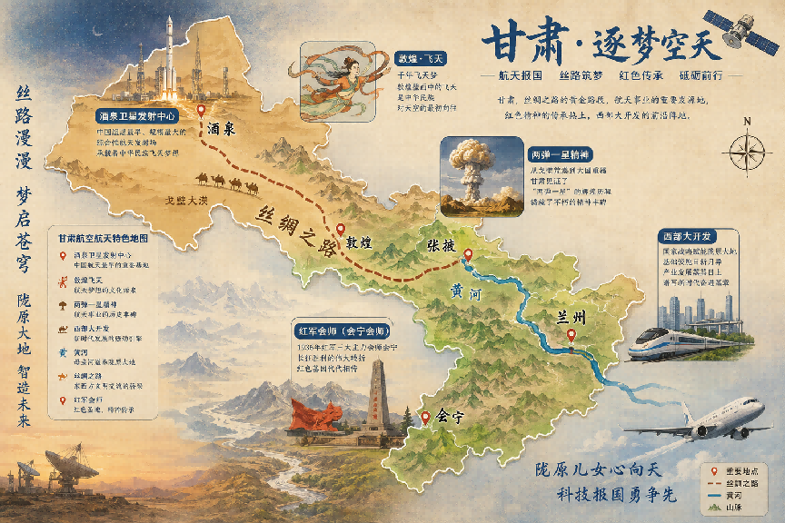
实践队活动集中于2026年7月6日至7月8日开展，覆盖兰州大学附属学校、兰炼一中、兰州第一中学、甘肃省博物馆等场景。活动内容包括小学科普课堂、北航介绍、航空航天主题讲座、人工智能与VR主题讲座、装备体验和博物馆参观等，形成了“课堂讲授—设备体验—问卷反馈—访谈总结”的调研链条。三所学校均位于甘肃省兰州市，是当地具有代表性的三所基础教育学校。
近年来积极响应国家加强中小学科学教育的要求，不断完善实验课程、科技社团、创新实践活动等内容，鼓励学生参加科技创新竞赛、机器人比赛、信息技术实践等活动。学校积极组织研学实践、社会实践、科技节等活动。
部分学生曾参加航空航天研学活动，对我国航天事业已有一定了解，但系统性的航空航天科学知识、人工智能前沿技术以及高校科研成果接触机会仍然有限。
本次调研拟回答三个核心问题：兰州中小学生对科技主题和科普课程的兴趣基础如何；北航特色科普课程在不同学段学生中的实际接受效果如何；未来高校实践队如何在短期支教基础上形成更具持续性的科普教育支持机制。
（高中生99份、小学生49份问卷及访谈材料作为本报告主要依据）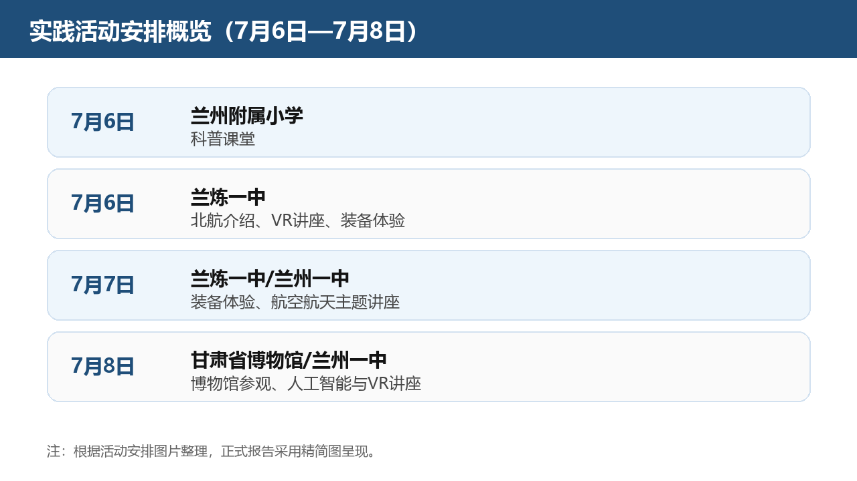
二、调研对象与方法
本次调研不再按前期、中期、后期分段展开，而是围绕“学生兴趣基础—课程实施反馈—学校资源条件—后续发展需求”的逻辑进行整体分析。调研对象包括高中学生和小学四年级学生，其中高中生问卷99份、小学生问卷49份，并结合课堂观察、教师访谈和学生交流材料进行综合判断。

样本类别 | 有效问卷数 | 主要调研维度
高中生问卷 | 99份 | 科技信息渠道、科技兴趣、课程反馈、后续期待
小学生问卷 | 49份 | 课堂趣味性、听懂程度、喜好内容、教学形式偏好

调研方法主要包括问卷调查、课堂观察和访谈交流。问卷部分重点了解学生科技兴趣、信息获取渠道、课程趣味性、理解程度、互动体验、后续参与意愿等内容；访谈部分重点补充学校科技课程基础、教师对高校实践队的期待以及学生对大学专业、科研成长和未来发展的理解。
三、调研结果与分析
（一）学生科技兴趣基础较好，但参与机制仍需稳定
高中生既往科技活动参与情况显示，27.27%的学生表示经常参加科技类课程、社团、讲座、竞赛或实践活动，36.36%的学生表示偶尔参加，另有43.76%的学生表示很少参加。这说明学生与科技活动并非完全隔绝，但常态化、稳定化参与仍显不足。
高中生获取科技信息的渠道呈现明显线上化特征。短视频/社交媒体和科普视频或纪录片均有79人选择，占79.80%，是最主要的信息入口；学校课程和新闻报道各占49.49%；科技竞赛或社团占50.51%。学生对科技内容的接触较广，但深度阅读和系统学习渠道仍需加强。
在科技主题兴趣方面，高中生最关注VR/AR，占72.73%；航空航天与科幻电影、游戏各占54.55%；人工智能和编程/信息技术各占45.45%。小学生则表现出更强的具象化兴趣，49名学生全部选择“飞机/火箭/航天”为最喜欢的课堂内容，说明航空航天主题具有跨学段吸引力，也是北航实践队最具辨识度的课程资源。
（二）课程反馈整体积极，科普课程具有明显吸引力
小学生对课堂趣味性评价极高。49名学生中，45人认为课程“非常有意思”，占91.84%；4人认为“比较有意思”，占8.16%，没有学生选择“一般”或“不太有意思”。关于内容理解情况，40.82%的学生表示基本都能听懂，42.86%的学生表示大部分能听懂，16.33%的学生表示有一些听不懂，没有学生认为很多都听不懂。
高中生对本次课程的反馈同样积极。关于“本次课程是否提升了你对科技领域的兴趣”，54.55%的学生选择“非常同意”，45.45%选择“比较同意”；关于“是否让你对大学专业、科研或未来发展有了更多了解”，两项比例完全一致。这说明课程不仅完成了知识普及，也有效发挥了大学生实践队在专业认知、生涯启发和高校资源连接方面的作用。
在课程难度方面，54.55%的高中生认为难度适中，36.36%认为比较简单，9.09%认为太简单，没有学生认为课程偏难或太难。互动性方面，63.64%的学生认为较强，36.36%认为很强。节奏方面，90.91%的学生认为正合适，9.09%认为有点快。总体来看，课程适配度较高，但对于高中生群体仍可适当增加进阶内容。
（三）学生更偏好体验式、互动式和动手式学习
在教学方式偏好方面，83.67%的小学生选择“自己动手试一试”，53.06%的学生选择看视频和玩小游戏，42.86%的学生选择看图片。高中生后续期待中，90.91%的学生希望开展VR/机器狗等体验，72.73%希望开展动手实验或小项目，63.64%希望有实物或设备展示。这说明科普课程不能停留在单向讲授，而应更多采用图像化、故事化、游戏化、设备体验和项目实践相结合的方式。
（四）学校具备一定科技教育基础，但高校资源仍有补充价值
访谈显示，兰州一中等学校并非缺少科技教育基础。学校开设通用技术课程，高一年级每周安排相关课时，学生可接触3D建模与打印、模型制作、纸飞机试飞等内容；学校也组织过科技周、小发明小创造展示等活动，学生作品涉及制冷装置、电磁装置、校园三维模型等。航模社等学生社团还曾参加全国性比赛并取得较好成绩。
在谈及本次支教活动的价值时，教师表示，短期科普课程能够帮助学生了解课本之外的科技前沿，激发学生学习兴趣，具有良好的启蒙作用。但由于活动持续时间较短，学生兴趣难以得到长期培养，因此建议高校与中学建立更加稳定的合作机制，通过科技社团共建、实验室参观、常态化科普课程等形式，持续开展科技教育活动，进一步提升育人成效。
针对科技课程设计，教师建议进一步增加实践体验环节，采用"体验先行、理论跟进"的教学模式，通过无人机飞行、AI设备体验、机器狗互动等沉浸式实践活动，提高学生参与度，再结合科学原理讲解深化理解，以提升课程的吸引力和教学效果。同时，可设置多个科技体验展区，让更多学生参与互动体验，进一步扩大科普活动覆盖面。
教师访谈认为，短期科普课的直接价值在于帮助学生看到课本之外的科技图景：学生能够知道人工智能、航空航天等领域正在发生什么，也能意识到大学科研与现实技术之间的联系。学生访谈也表明，即使课程时间较短，清晰的概念讲解和有趣的案例仍可能留下印象。
（五）后续需求从单次课程转向持续支持
小学生对后续课程的参与意愿极强。49名学生全部选择“很想参加”类似课程，占100%。在后续想了解的内容中，太空和宇宙占75.51%，人工智能和科学实验均占57.14%，飞机和火箭占48.98%，机器人占32.65%。高中生对后续科技活动的参与意愿也较高，72.73%的学生表示愿意继续参加科技社团、讲座、高校交流或线上答疑活动，18.18%表示看主题和时间，没有学生选择不太愿意。
访谈中，教师对高校实践队内容提出了复合期待：一方面，希望学生接触AI、航空航天、机器狗、无人机、VR等前沿技术，获得课堂之外的实践体验；另一方面，也希望北航学生分享高效学习方法、大学专业选择、科研训练和成长经历。对于区域学生而言，科技支教的意义不仅是补充知识，更是打开对大学、专业和未来路径的想象。
学生交流材料中还出现了“北航文科生讲科普”“文科生修读人工智能双学位”等内容。这一细节说明，高中生对科技的兴趣并不局限于工科方向，人工智能与法学、行政管理、经济学、人文经典等领域也存在结合空间。
四、核心结论
综合问卷、课堂观察和访谈材料可以看出，兰州中小学生具备较好的科技兴趣基础，学校也存在一定课程与社团条件。北航实践队带来的航空航天、人工智能、VR体验、设备展示和大学生专业分享等内容，能够有效增强课程吸引力，并在不同学段学生中产生积极反馈。
与此同时，调研也显示，学生参与科技活动的稳定性不足，信息获取渠道偏碎片化，课程深度与不同学段基础之间仍需进一步匹配。短期支教如果缺少后续资料、任务或交流渠道，课程影响容易停留在一次性体验层面。因此，后续实践应把短期课程转化为可延展的课程包、社团支持和线上答疑机制。
五、科普教育现状：兴趣浓厚，资源有限，需求明确
1. 学生层面：兴趣浓厚，参与度高
从问卷结果看，兰州中小学生对科技课程具有较强兴趣基础。高中生对VR/AR、航空航天、人工智能、编程等主题均有不同程度关注，小学生则对飞机、火箭、太空和科学实验表现出强烈兴趣。课程反馈显示，学生不仅愿意接触科技内容，而且更愿意通过体验、动手、互动和游戏等方式参与其中。
2. 学校层面：已有基础，但资源供给不均衡
访谈材料显示，部分学校已经具备通用技术课程、科技周、航模社和学生科技作品展示等基础，但这类活动对师资、设备、课时和组织经验依赖较强。学校日常开展科普活动时容易受到课程安排、设备数量、专业支持和安全管理等因素限制。
3. 高校实践队层面：资源特色明显，但需增强持续性
北航实践队具有航空航天、人工智能、VR体验和大学生专业分享等特色资源，能够为中小学带来常规课堂之外的新鲜内容。与此同时，短期实践也存在时间有限、设备体验不充分、课程影响难以长期延续等问题。
六、存在问题
1. 常态化科技活动参与机制仍不够稳定：高中生中经常参加科技类活动的比例为27.27%，说明多数学生的科技活动参与仍以偶发性、阶段性为主。
2. 学生科技信息获取渠道较碎片化：短视频、社交媒体和科普视频是主要信息入口，有利于快速激发兴趣，但也可能导致理解停留在表层。
3. 课程深度与不同学段学生基础之间需要更精细匹配：高中生中有45.45%认为课程偏简单或太简单，而小学生中仍有16.33%表示有一些听不懂。
4. 设备体验和动手实践供给仍需加强：高中生最期待VR/机器狗体验、动手实验和实物展示，小学生也最喜欢自己动手试一试。
5. 短期支教课程持续性不足：学生兴趣被激发后，如果缺少后续任务、资料和交流渠道，课程影响容易停留在短期体验层面。
七、改进路径
1. 构建分学段、模块化课程体系
面向小学生，应以航空航天启蒙、太空故事、科学实验、AI小游戏和图像化材料为主，突出趣味性和可感知性；面向高中生，应在保持体验感的基础上增加原理讲解、专业介绍、真实科研案例、工程伦理和生涯规划内容。
2. 强化“先体验、再解释、后表达”的课堂链条
后续课程可采用“问题导入—设备体验—原理解释—小组任务—成果表达”的结构，让学生先形成直观感受，再理解背后原理，最后通过提问、展示或小作品完成知识输出。
3. 建立高校—学校协同资源包
实践队可将成熟课程整理为课件、讲稿、实验清单、设备操作说明、风险提示、短视频链接和问卷模板，形成可复用资源包。
4. 增加后续答疑和回访机制
短期支教后可通过线上资料库、专业介绍推文、学习方法分享、家庭科学小实验、线上答疑群等轻量化方式延长课程影响。
5. 推动常态化合作与项目化参与
在条件允许的情况下，可探索与学校科技社团、通用技术课程或研究性学习课程建立稳定联系，定期提供主题讲座、项目指导、实验室参观机会或线上评审。
八、推广可行性分析：具备推广基础，需因地制宜
从调研结果看，北航特色科普课程在兰州中小学具有较强推广基础。其一，学生兴趣基础良好，小学生和高中生均对科技内容表现出较高参与意愿；其二，航空航天、人工智能、VR/AR和机器人等主题具有鲜明北航特色和较高辨识度；其三，课程反馈积极，高中生全部认为课程提升了科技兴趣，小学生全部表示愿意继续参加类似课程；其四，学校已有科技课程、科技周和社团活动基础，具备承接高校资源的可能。
1. 因地制宜：结合不同学校的课时安排、设备条件、学生基础和管理要求设计课程，不宜简单复制。
2. 分层推进：小学突出启蒙性和趣味性，高中突出知识深度、专业认知和未来发展。
3. 资源支持：为学校教师提供可落地的课程资源、操作方案和安全预案。
4. 持续优化：实践队应提前完成课程试讲、材料审查和设备安全准备，并根据反馈持续迭代。
九、结论
本次北航赴甘肃兰州支教实践队科普教育调研表明，高校特色科普课程能够有效激发中小学生对科学技术的兴趣，拓展学生对航空航天、人工智能、VR体验和大学专业发展的认知。问卷数据显示，小学生对课堂趣味性、航空航天主题和后续参与意愿评价极高；高中生则在科技兴趣提升、大学专业认知和未来发展理解方面给予积极反馈。
访谈材料进一步说明，地方学校已经具有一定科技教育基础，学生对前沿科技、动手实践和大学成长经验均有真实需求。短期科普支教的价值不仅在于带来一节新鲜的课，更在于帮助学生看到更广阔的知识世界和发展路径。未来实践队应进一步推进课程分层、资源沉淀、体验优化和后续陪伴，使短期支教从一次性活动走向可持续支持，让航空航天与人工智能等科技内容真正成为学生开阔视野、认识未来、形成志趣的重要窗口。

